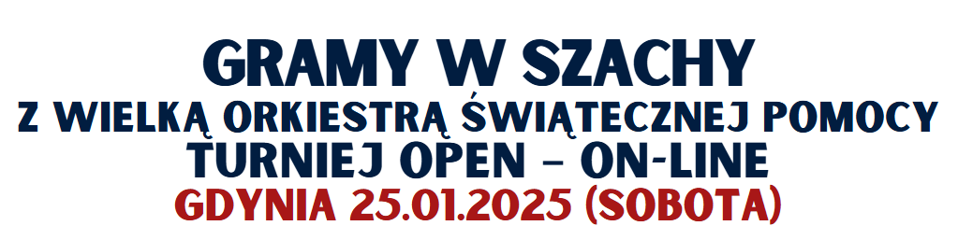

Komunikat - regulamin

1. Organizatorzy:
Sztab 1957 - In gremio - Gdynia
Wojskowy Klub Sportowy FLOTA Gdynia
Marzena Gajlewicz – sędzia - wolontariusz WOŚP

2. Termin i miejsce:
Turniej zostanie rozegrany w sobotę 25 stycznia 2025 r. o godz. 10.00 na platformie chess.com.
Link do rozgrywki:
https://www.chess.com/play/tournament/5379057

Termin umożliwia zawodnikom uczestniczenie we wszystkich wydarzeniach dnia FINAŁOWEGO – 26.01.2025!

3. Cel:
- promowanie 33. Finału Wielkiej Orkiestry Świątecznej Pomocy (zakup nowoczesnego sprzętu medycznego na oddziały onkologiczne i hematologiczne szpitali, hospicjów i zakładów patomorfologii dziecięcej).
- przekazanie na ten cel całości wpisowego poprzez bezpośrednie wpłaty na eSkarbonkę WOŚP
- popularyzacja królewskiej gry
- stymulowanie rozwoju intelektualnego dzieci, młodzieży i dorosłych
- stworzenie alternatywy wykorzystania wolnego czasu

4. Uczestnictwo:
Wszyscy chętni szachiści.
Wpisowe w wysokości min. 30 zł. od zawodnika należy wpłacić na eSkarbonkę WOŚP sędziego/organizatora/wolontariusza Marzeny Gajlewicz

link do wpłaty wpisowego: eskarbonka.wosp.org.pl/mepezyduzu

(wpłaty należy oznaczyć „nickiem” użytownika z chess.com)

eSkarbonki to „wirtualne puszki”, dzięki którym kwestujący mogą zbierać datki na rzecz WOŚP w Internecie, a darczyńcy mogą się do takiej zbiórki przyłączyć.
Więcej informacji na stronie: www.wosp.org.pl/wspieraj/regulamin-eskarbonki/

5. Zgłoszenia

Zgłoszenia do dnia 24.01.2025 r. za pomocą formularza zgłoszeniowego na stronie
http://www.chessarbiter.com/turnieje/2025/ti_278/

oraz poprzez e-mail:
szachy.mgajlewicz@gmail.com (organizator-wolontariusz/sędzia)

Umożliwi to identyfikację zawodników (imię i nazwisko, rok urodzenia) – niezbędne dane do przeprowadzenia klasyfikacji w grupach wiekowych. Zawodnicy, których identyfikacja nie będzie możliwa, zostaną pominięci w klasyfikacji.

Na platformie chess.com należy dołączyć do klubu:
https://www.chess.com/club/gramy-w-szachy-z-wosp

Link do rozgrywki będzie aktywny w dniu turnieju (25.01.2025) od godziny 9.00.
https://www.chess.com/play/tournament/5379057
Rozpoczęcie turnieju o godzinie 10.00.

6. System rozgrywek, tempo gry:
- rozgrywki w jednej grupie (ostateczna klasyfikacja w grupach wiekowych OPEN, do lat 16, do lat 12, do lat 8)
- 7 rund systemem szwajcarskim, tempo gry 15 minut na zawodnika.

7. O kolejności miejsc decyduje:
1. liczba łącznie zdobytych punktów
2. punkty pomocnicze według algorytmu serwisu chess.com

8. Nagrody:
Przewidujemy nagrody za I miejsca w grupach:
OPEN – puchar, medal, dyplom, upominek
do lat 16 – puchar, medal, dyplom, upominek
do lat 12 – puchar, medal, dyplom, upominek
do lat 8 – puchar, medal, dyplom, upominek

Odbiór nagród osobisty po uzgodnieniu szczegółów z organizatorem lub poprzez wysyłkę do wybranego paczkomatu.

9. Sprawy sędziowskie:
Turniej jest sędziowany/monitorowany przez sędziego posiadającego licencję sędziowską i opłatę roczną na rok 2025.

10. Finansowanie:
Zawodnicy startują w turnieju na koszt własny lub delegujących ich klubów. Za ubezpieczenie zawodników i ich stan zdrowia (zdolność do udziału w zawodach) odpowiedzialne są jednostki delegujące.

11. Sprawy organizacyjne:
Zawodnicy uczestniczący w turnieju zobowiązani są do przestrzegania zasad fair-play i deklarują brak pomocy osób trzecich. Obowiązuje zakaz korzystania z silników komputerowych bądź innego wsparcia podczas rozgrywanych partii.
Organizator ma prawo zdyskwalifikować zawodnika za używanie niedozwolonego dopingu, po uprzedniej weryfikacji anty–cheatingowej jego partii oraz ma prawo do podania tego faktu do publicznej wiadomości.

Wszelkie reklamacje wynikające z problemów technicznych związanym z używanym sprzętem, dostępem do Internetu oraz problemami platformy turniejowej nie będą uwzględniane.

Organizatorzy zastrzegają sobie prawo interpretacji regulaminu i możliwość wprowadzania zmian.

Dodatkowe informacje u sędziego – szachy.mgajlewicz@gmail.com

Uwaga!
Zgłoszenie do turnieju jest traktowane jako akceptacja niniejszego regulaminu oraz wyrażenie zgody na przetwarzanie danych osobowych przez Organizatora w celach informacyjno- marketingowych zgodnie z ustawą o ochronie danych osobowych.
Organizator zastrzega sobie prawo do nieodpłatnego wykorzystywania materiałów audiowizualnych zrealizowanych podczas turnieju, a w szczególności zdjęć, materiałów filmowych, wywiadów i nagrań dźwiękowych przedstawiających uczestników w celach informacyjnych i promocyjnych.

Zapraszamy do udziału w turnieju!
Wspieramy Wielką Orkiestrę Świątecznej Pomocy!

